eRiga.lv

Autorizācijas modulis

Lietotāja rokasgrāmata
v.3.0

ITC
2020

Satura rādītājs
1. Fiziska persona 3
1.1. Autorizācija ar Latvija.lv Vienotā pieteikšanās 3
1.2. Autorizācija izmantojot RD lietotāju 7
1.3. Paroles maiņa 10
2. Juridiska persona 11
2.1. Autorizācija ar “Latvija.lv Vienotā pieteikšanās” 11
2.2. Autorizācija ar “RD lietotājs” 17
2.3. Paroles maiņa 20
2.4. Jauna lietotāja pievienošana 21
2.5. Atkārtota lietotāja pievienošana 22
2.6. Autorizācija “Ielūgtam lietotājam” 22
2.7. Uzņēmumam pievienoto lietotāju saraksts 23

Fiziska persona

Autorizācija ar Latvija.lv “Vienotais pieteikšanās modulis”
Lai piekļūtu Rīgas pašvaldības pakalpojumu portālam, interneta pārlūkprogrammas adreses joslā jāievada adrese www.eriga.lv un jānospiež klaviatūras taustiņš “Enter”, tiek atvērts Rīgas pilsētas pašvaldības e-pakalpojumu saraksts.
Lai saņemtu Rīgas pašvaldības e-pakalpojumus, Jums ir nepieciešams autorizēties. Uzklikšķiniet “Autorizēties”. Skatīt attēlu Nr. 1.1.1.
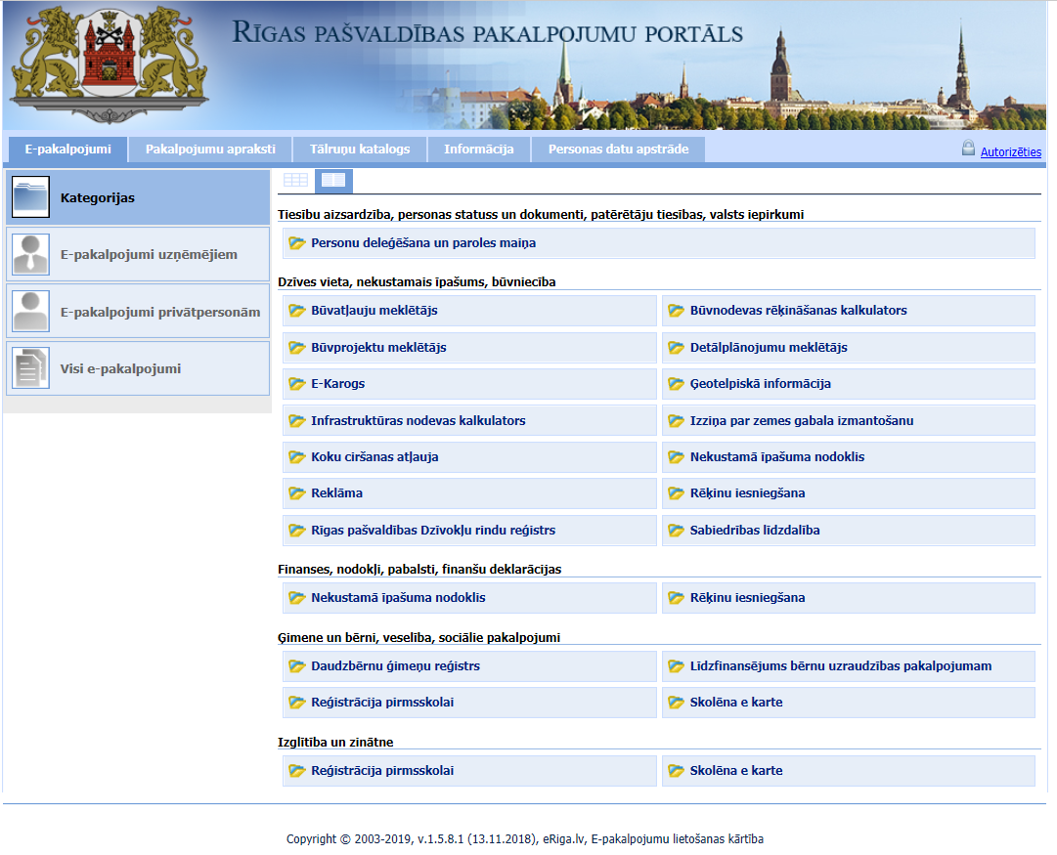
Attēls Nr.1.1.1.

Tiek attēlots sekojošs logs. Skatīt attēlu Nr. 1.1.2.
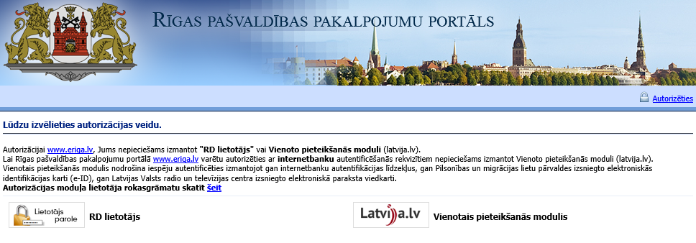

Attēls Nr. 1.1.2.
Izvelēties autorizācijas veidu “Latvija.lv Vienotais pieteikšanās modulis”,
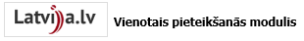

Tiek attēlots sekojošs logs:
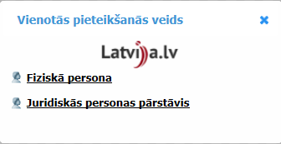
Izvēlaties “Fiziskā persona”.
Nākamajā logā Jums ir jāpiekrīt autentifikācijas noteikumiem un jāizvēlas Jums piemērots autentifikācijas veids. Piemēram, Swedbank. Skatīt attēlu Nr. 1.1.3.
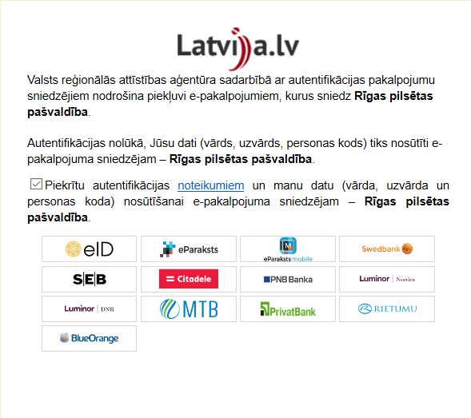
Attēls Nr. 1.1.3.
Atkarībā no izvēlētā autentifikācijas veida paradīsies logs (šajā gadījumā tas būs Swedbankas pieslēgšanās logs), kurā Jūs reģistrējaties.
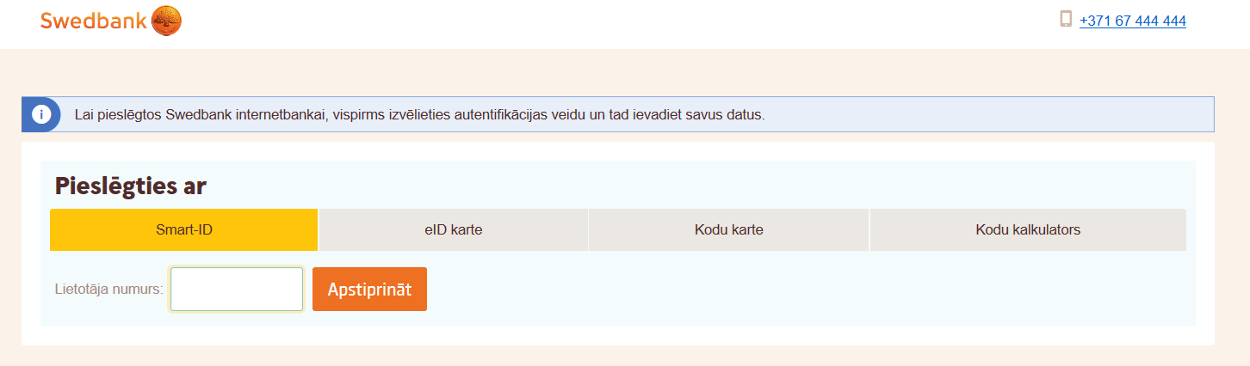
Nākamajā logā tiks attēloti dati par Jums. Lai turpinātu saņemt e-pakalpojumu, nepieciešams veikt šo datu nosūtīšanu pakalpojuma sniedzējam, nospiežot pogu “Nosūtīt datus”:

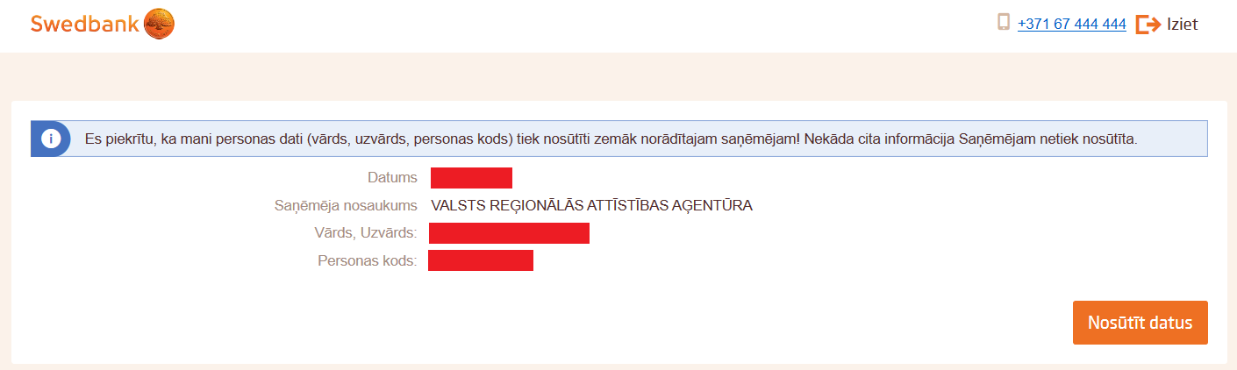
Pēc šīs darbības Jūs esiet veiksmīgi pieslēgušies www.eriga.lv. un tiek attēlots sekojošs logs. (Sarkano taisnstūru vietā būs redzams Jūsu vārds un uzvārds.)
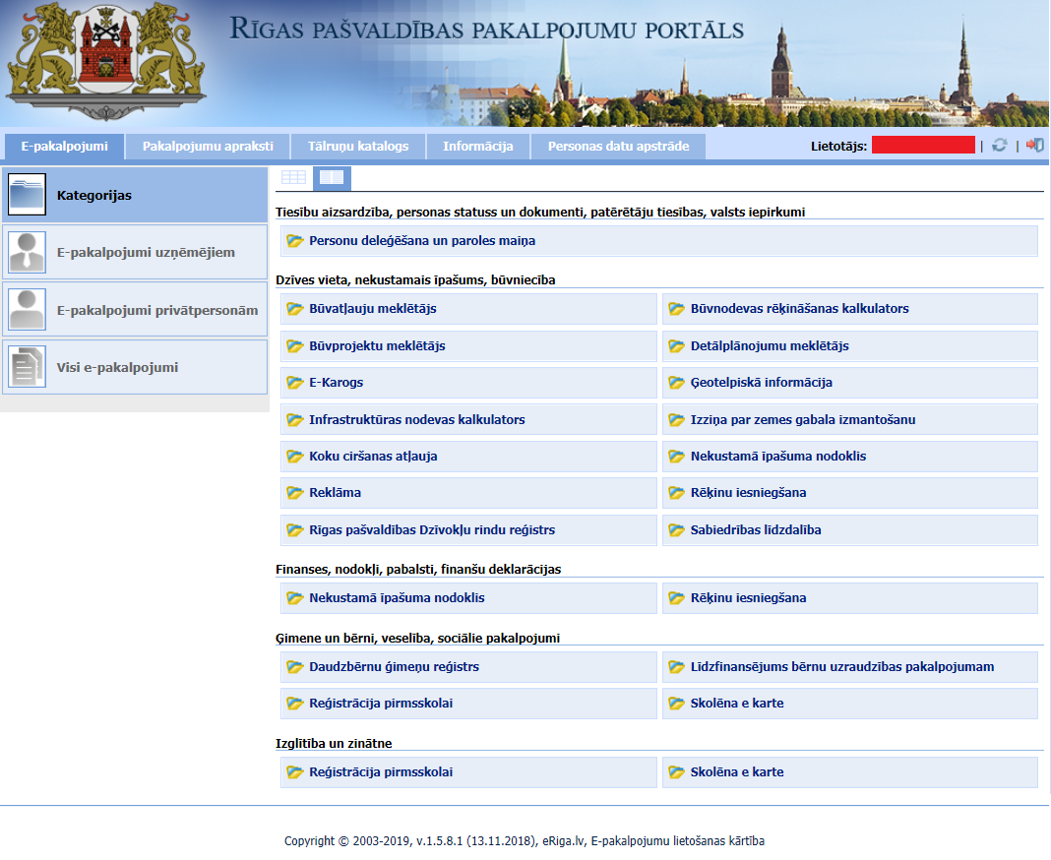

Autorizācija izmantojot RD lietotāju
Lai piekļūtu Rīgas pašvaldības pakalpojumu portālam, interneta pārlūkprogrammas adreses joslā ievadiet adresi www.eriga.lv un nospiediet klaviatūras taustiņu “Enter”, atvērsies Rīgas pilsētas pašvaldības e-pakalpojumu saraksts.
Lai saņemtu Rīgas pašvaldības e-pakalpojumus, ir jāautorizējas laukā “Autorizēties”. Skatīt attēlu Nr. 1.2.1.
Attēls Nr. 1.2.1.
Tiek attēlots sekojošs logs. Skatīt attēlu Nr. 1.2.2.

Attēls Nr. 1.2.2.
Izvelēties autorizācijas veidu “RD lietotājs”:
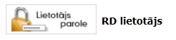
Tiek attēlots sekojošs logs:
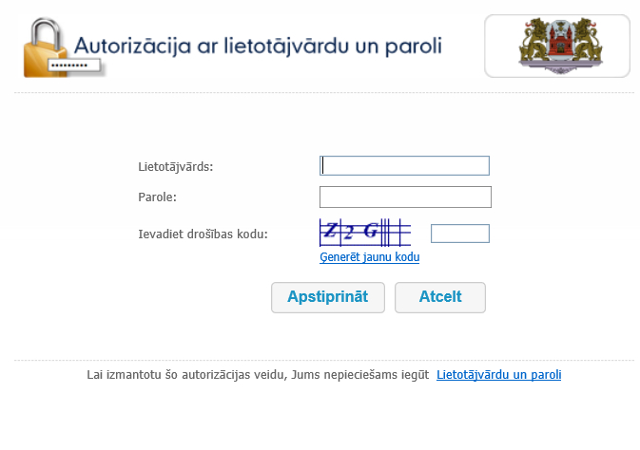
Ievadiet lietotājvārdu, paroli un drošības kodu. Gadījumos, ja neizdodas veiksmīgi autentificēties vai tiek attēlots kļūdas paziņojums, ziņojiet uz e-pastu aic@riga.lv.
Pēc veiksmīgas autentificēšanās portālā www.eriga.lv, redzēsiet sekojošu logu.
(Sarkano taisnstūru vietā būs redzams Jūsu vārds un uzvārds.) Skatīt attēlu Nr. 1.2.3.
Attēls Nr. 1.2.3.

Paroles maiņa
Ja esiet autentificējušies izmantojot Rīgas domes izsniegto lietotāja vārdu un paroli, tad Jums ir pieejama funkcionalitāte “Paroles maiņa”. Lai veiktu paroles maiņu, izvēlieties “Personu deleģēšana un paroles maiņa”:
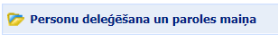
Tiks atvērts logs, kurā Jūs varēsiet nomainīt paroli:
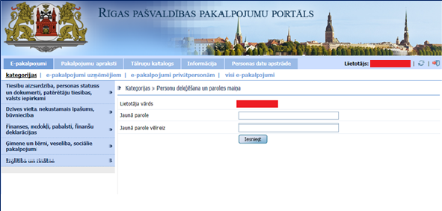
Attēlā tiks attēlots Jūsu lietotājvārds. Lai veiktu paroles maiņu, ievadiet jauno paroli laukos “Jaunā parole” un “Jaunā parole vēlreiz”.

Juridiska persona

Autorizācija ar “Latvija.lv Vienotais pieteikšanās modulis”
Lai piekļūtu Rīgas pašvaldības pakalpojumu portālam, interneta pārlūkprogrammas adreses joslā jāievada adrese www.eriga.lv un jānospiež klaviatūras taustiņš “Enter”, atvērsies Rīgas pilsētas pašvaldības e-pakalpojumu saraksts.
Lai saņemtu Rīgas pašvaldības e-pakalpojumus, Jums ir jāautorizējas laukā “Autorizēties”. Skatīt attēlu Nr. 2.1.1.
Attēls Nr. 2.1.1.

Tiek attēlots sekojošs logs. Skatīt attēlu Nr. 2.1.2.

Attēls Nr. 2.1.2.

Izvelēties “Latvija.lv Vienotais pieteikšanās modulis”:
Tiks attēlots logs:
UZMANĪBU!!! Ja uzņēmuma paraksttiesīgā persona ir deleģējusi uzņēmuma pārstāvi (izmantojot “RD lietotājs” personas deleģēšana skat. 2.4. sadaļu), tad deleģētajai personai, lai izmatotu www.eriga.lv e-pakalpojumus ir nepieciešams autorizēties ar “Vienoto pieteikšanās moduli” 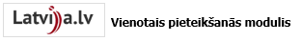izvēloties “Fiziskā persona”.

Izvēlaties “Juridiskās personas pārstāvis”.
Nākamajā logā Jums ir jāpiekrīt autentifikācijas noteikumiem un jāizvēlas Jums piemērots pieslēgšanās veids, piemēram, Swedbank. Skatīties attēlu Nr. 2.1.3.
Attēls Nr. 2.1.3.
Atkarībā no izvēlētās autentifikācijas veida paradīsies logs, kurā veicat reģistrēšanos ar Jūsu personisko bankas lietotāju.

Nākamajā logā tiks attēloti dati, kurus Jums ir jānosūta pakalpojuma sniedzējam, lai pabeigtu reģistrāciju (Sarkano taisnstūru vietā Jūs redzēsiet savus personas datus):

Jums jānorāda juridiskās personas nosaukumu, kuru Jūs pārstāvat. Kad juridiskā persona ir atrasta, noklikšķiniet uz tās. Skatīt attēlu Nr. 2.1.4.
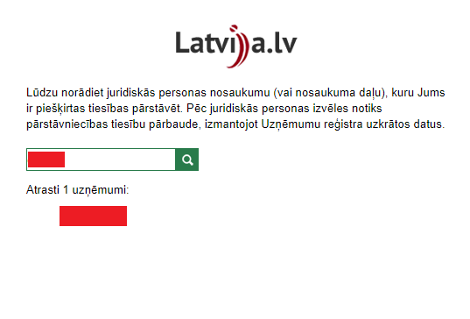
Attēls Nr. 2.1.4.
(Sarkano taisnstūru vietā Jūs redzēsiet juridiskas personas nosaukumu.)
Ja uz Jūsu vārdu ir vairāki profili, piemēram, viens ir uz fizisko personu, otrs uz juridisko personu, tad Jums attēlosies logs “Lietotāja profila izvēle”, kurā jāizvēlas profils ar kuru vēlaties tālāk strādāt. Skatīt attēlu Nr. 2.1.5.
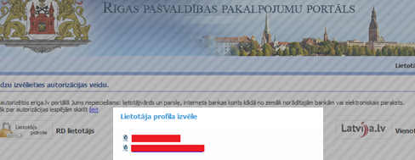

Attēls Nr. 2.1.5.
(Sarkano taisnstūru vietā būs redzams Jūsu vārds un uzvārds. Ja profils attieksies uz juridisko personu, tad papildus būs redzams uzņēmuma nosaukums, kuru Jūs pārstāviet.)
Pēc veiksmīgas autentificēšanās portālā www.eriga.lv, redzēsiet sekojošu logu. Skatīt attēlu Nr. 2.1.6.

Attēls Nr. 2.1.6.

(Sarkano taisnstūru vietā Jūs redzēsiet savu vārdu un uzvārdu un uzņēmuma nosaukumu, kuru pārstāviet.)

Autorizācija ar “RD lietotājs”

Lai piekļūtu Rīgas pašvaldības pakalpojumu portālam, interneta pārlūkprogrammas adreses joslā ievadiet adresi www.eriga.lv un nospiediet klaviatūras taustiņu “Enter”, atvērsies Rīgas pilsētas pašvaldības e-pakalpojumu saraksts.
Lai saņemtu Rīgas pašvaldības e-pakalpojumus, ir jāautorizējas laukā “Autorizēties”. Skatīt attēlu Nr. 2.2.1.
Attēls Nr. 2.2.1.

Tiek attēlots sekojošs logs. Skatīt attēlu Nr. 2.2.2.
Attēls Nr. 2.2.2.

Izvelēties autorizācijas veidu “RD lietotājs”:
Tiek attēlots sekojošs logs:

Ievadiet lietotājvārdu, paroli un drošības kodu. Gadījumos, ja neizdodas veiksmīgi autentificēties vai tiek attēlots kļūdas paziņojums, ziņojiet uz e-pastu aic@riga.lv vai zvaniet uz Rīgas domes informatīvo tālruni 800008000.
Pēc veiksmīgas autentificēšanās portālā www.eriga.lv, redzēsiet sekojošu logu.
(Sarkano taisnstūru vietā būs redzams Jūsu vārds un uzvārds.) Skatīt attēlu Nr..2.2.3.
Attēls Nr. 2.2.3.

Paroles maiņa
Ja esiet autentificējušies izmantojot Rīgas domes izsniegto lietotāja vārdu un paroli, tad Jums ir pieejama funkcionalitāte “Paroles maiņa”. Lai veiktu paroles maiņu, izvēlieties “Personu deleģēšana un paroles maiņa”:
Tiek atvērts logs, kurā Jūs varēsiet nomainīt paroli:
Attēls Nr. 2.3.1.
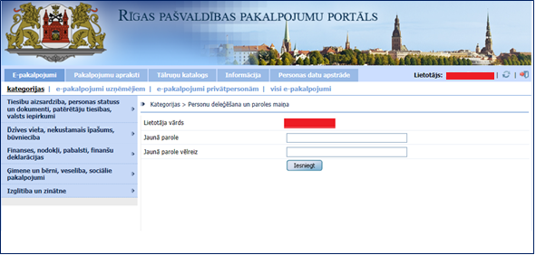
Attēla laukā “Lietotāja vārds” tiks attēlots Jūsu lietotājvārds. Lai veiktu paroles maiņu, ievadiet jauno paroli laukos “Jaunā parole” un “Jaunā parole vēlreiz”, nospiediet pogu “Iesniegt”.

Jauna lietotāja pievienošana
(Šī iespēja ir pieejama tikai pilnvarotām juridiskām personām, kam piešķirta administratora loma)
Pēc pieslēgšanās izvēlieties sadaļu “Personu deleģēšana un paroles maiņa”:
Izvēlieties “Izveidot lietotāju”:
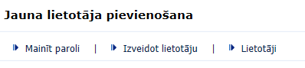
Jums atvērsies logs, kurā varēsiet pievienot jaunu lietotāju (Skatīt attēlu Nr. 2.4.1):
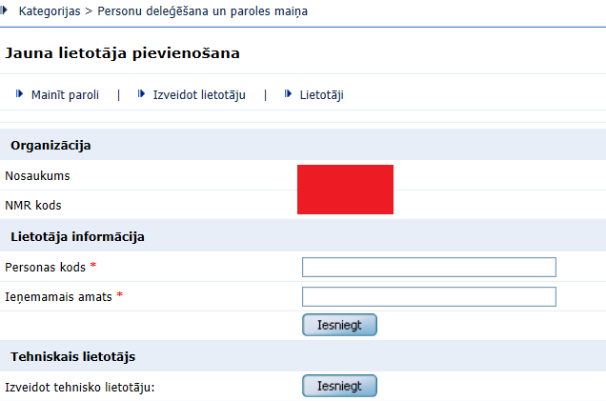
Attēls Nr. 2.4.1.
Lai pievienotu jaunu lietotāju, ievadiet viņu personas kodu un ieņemamo amatu. Pēc tam nospiediet pogu “Iesniegt”. Jums uz ekrāna paradīsies “Ielūguma apstiprinājuma kods”, līdzīgs kā attēlā Nr. 2.4.2.
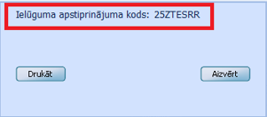
Attēls Nr. 2.4.2.
(Atcerieties, ka “Ielūguma apstiprinājuma kods” ir redzams tikai ielūdzējam un viņam pašam jāizdomā kā šo kodu nogādāt ielūgtai personai.)
Tehniskais lietotājs tiek veidots ar mērķi, lai varētu darbināt Jūsu organizācijai izstrādātu servisu. Ar šo kontu nebūs iespēja autorizēties Rīgas pašvaldības pakalpojumu portālā. Skatīt attēlā Nr. 2.4.1 sadaļu “Tehniskais lietotājs”.

Atkārtota lietotāja pievienošana
Ja “Ielūguma apstiprinājuma kods” ir nozaudēts, tad ir nepieciešams pievienot lietotāju atkārtoti (skatīt sadaļu 2.4). Tādā gadījumā parādās paziņojums (attēls Nr. 2.5.1), pēc kura Jums vēlreiz jānospiež “Iesniegt”.
Attēls Nr. 2.5.1.

Autorizācija “Ielūgtam lietotājam”

Ja, esat piesaistīts kā lietotājs kādam uzņēmumam, tad pēc autorizēšanās www.eriga.lv Jums būs iespēja izvēlēties lietotāja profilu, kas būs piesaistīts konkrētam uzņēmumam.

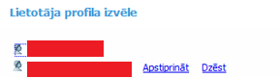

Izvēloties profilu, kur Jūs esat piesaistīts kādam no uzņēmumiem, nospiežot pogu “Apstiprināt” tiek attēlots logs, kurā nepieciešams ievadīt “Apstiprinājuma kodu”:
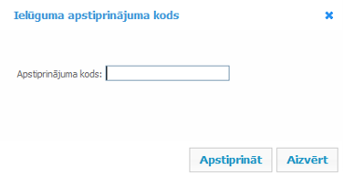

Pēc “Apstiprinājuma koda” ievades un apstiprināšanas tiek pabeigta Jūsu lietotāja profila piesaiste uzņēmumam.

Uzņēmumam pievienoto lietotāju saraksts
(Šī iespēja ir pieejama tikai juridiskam personām, kuru lietotājam piešķirta administratora loma)
Pēc autorizācijas, izvelieties sadaļu “Personu deleģēšana un paroles maiņa”:
Izvēlieties sadaļu “Lietotāji”:
Jums tiek attēlots logs ar uzņēmuma lietotāju sarakstu. (Skatīt attēlu Nr. 2.7.1.)
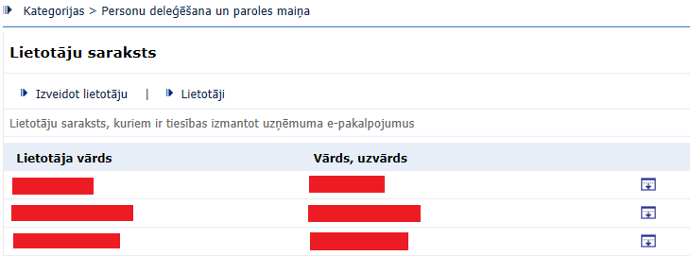
Attēls Nr. 2.7.1.
Uzklikšķinot uz zīmi ir pieejama informācija par lietotāju. (Skatīt attēlu Nr. 2.7.2.)
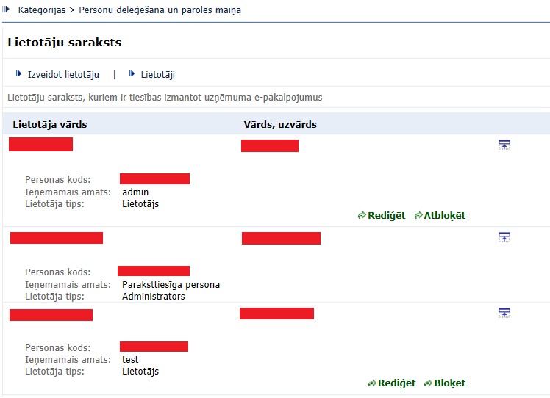
Attēls Nr. 2.7.2.
Pievienotos lietotājus ir iespējams gan rediģēt, gan bloķēt vai atbloķēt.

